SƠ YẾU LÝ LỊCH
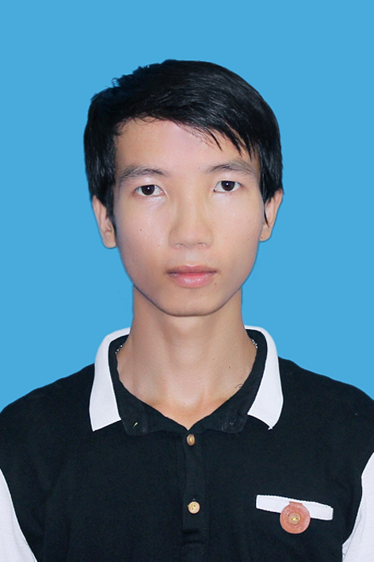

Thông tin cá nhân
Họ và tên: | Nguyễn Văn Duy
Giới tính: | Nam
Ngày sinh: | 28/02/192
Tình trạng hôn nhân: | Chưa kết hôn
Quốc tịch: | Người Việt Nam
Thông tin liên hệ
Địa chỉ:  Hiện tại:  Số điện thoại:  Email: | Đức Giang, Yên Dũng, Bắc Giang  số 44, 224/62, Hoàng Mai  01677669046  Ndleo.thienlong@gmail.com
Học vấn/Ngoại ngữ
10/2010 - 09/2014 | Đại Học Kinh Doanh và Công Nghệ Hà Nội  Khoa học Máy tính / Công nghệ thông tin  Cử nhân  Việt Nam  - Tốt nghiệp Đại học Kinh Doanh và Công Nghệ Hà Nội.  - Đạt học bổng năm học 2013 – 2014.  - Có khả năng lập trình trên C++,java, C#....  - Thành thạo các hệ quản trị CSDL SQL server , Access, Foxpro ..... .  - Thành thạo photoshop, Illustrator.  * Tiếng Anh: Trung cấp
Kinh nghiệm làm việc
09/2014 – 04/2015 | Công ty TNHH Giải pháp công nghệ Aptech  Nhân viên – Kinh doanh hỗ trợ đồ họa  * Công việc:  - Thực hiện công việc kinh doanh web, hosting và hỗ trợ đồ họa.  - Thiết kế banner sử lý hình ảnh trên web.  * Thành tích: luôn hoàn thành tốt công việc được giao  * Lý do chuyển việc: mong muốn tìm môi trường làm việc mới năng động hơn và có nhiều cơ hội phát triển bản thân.
06/2015 - 08/2015 | Công ty CP Đầu Tư Phát Triển Truyền Thông Quốc Gia AVA  Nhân viên - Thiết kế đồ họa  * Công việc: Thiết kế các ứng dụng truyện và game trên mobile.  * Thành tích:  - Luôn hoàn thành tốt công việc được giao  * Lý do chuyển việc: Muốn học hỏi và làm việc trong môi trường chuyện nghiệp
Kỹ năng
Kỹ năng vi tính văn phòng - Microsoft Word
Cao cấp
Kỹ năng vi tính văn phòng - Đánh máy
Cao cấp
Kỹ năng vi tính văn phòng - Microsoft Excel
Cao cấp
Kỹ năng quản lý - Kỹ năng kiểm soát quá trình
Trung cấp
Kỹ năng giao tiếp - Đối thoại
Trung cấp
Mục Tiêu Nghề Nghiệp
Vị trí mong muốn: | Nhân viên IT, thiết kế đồ họa
Mức lương gần đây nhất: | 5,000,000 VNĐ
Mức lương mong muốn: | Thương lượng
Cấp Bậc Mong Muốn: | Nhân viên chính thức
Loại công việc: | Toàn thời gian cố định
Ngành nghề mong muốn:
  CNTT - Phần mềm
  CNTT - Phần cứng/ Mạng
Nơi làm việc ưa thích:
  Hà Nội
Công Việc Mong Muốn: | - Tìm kiếm công việc phù hợp với năng lực hiện tại và môi trường làm việc chuyên nghiệp hơn.
Có thể đổi chỗ ở: | Có
Có thể đi công tác: | Có

